

MODULO 1 – INTRODUÇAO A COMPUTADORES

1. **CONCEITOS**

**Informática** é um termo usado para descrever o conjunto das [ciências](https://pt.wikipedia.org/wiki/Ci%C3%AAncia) relacionadas à coleta, [armazenamento](https://pt.wikipedia.org/wiki/Armazenamento), transmissão e processamento de [informações](https://pt.wikipedia.org/wiki/Informa%C3%A7%C3%A3o) em meios [digitais](https://pt.wikipedia.org/wiki/Digital)

A palavra surge, em meados do [século XX](https://pt.wikipedia.org/wiki/S%C3%A9culo_XX), da junção de duas outras palavras, processamento da informação por meios automáticos analógicos ou digitais (quer sejam [binários](https://pt.wikipedia.org/wiki/Bin%C3%A1rios) ou não, como "qubit" ou bit quântico). O meio mais comum da utilização de informática são os [computadores](https://pt.wikipedia.org/wiki/Computadores) que tratam informações de maneira automática.

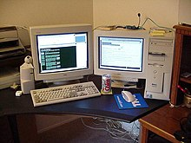

**Computador** é um conjunto de componentes eletrônicos ([máquina](https://pt.wikipedia.org/wiki/M%C3%A1quina)) capaz de executar variados tipos de algoritmos e tratamento de informações ([processamento de dados](https://pt.wikipedia.org/wiki/Processamento_de_dados)).

É uma máquina que processa dados, orientada por um conjunto de instruções a fim de produzir resultados completos, com um mínimo de intervenção humana.

computador trata os simbolos em três fases nomeadamente

* **Dados:** Elementos conhecidos de um problema
* **Processamento:** Tratamento ou transfomação dos dados.
* **Informação:** Resultado obtido após o tratamento dos dados ou seja conjunto estruturado dos dados que transmite conhecimento.

1. CLASSIFICAÇÃO

Os computadores podem ser classificados de diversas maneiras mas uma das classificações mais interessantes é a classificação quanto ao seu tamanho (Porte). Quanto ao tamanho os computadores podem ser de:

**Médio porte**

**Grande porte**

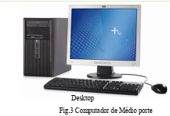

**Pequeno porte**

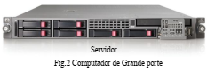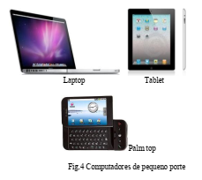

1. SUBDIVISÃO DOS COMPUATDORES



Subdivisão do computador

SOFTWARE

HARDWARE

É o nome que se dá para a parte física do computador. É tudo que você pode tocar (mouse, teclado, caixas de som, placas, fios, componentes em geral).

É o nome que se dá a toda parte lógica do computador. Ou seja, são os programas que você vê funcionar na tela do micro e que dão "vida" ao computador. Sem um software adequado à suas necessidades, o computador, por mais bem equipado e avançado que seja, é completamente inútil.

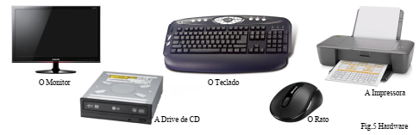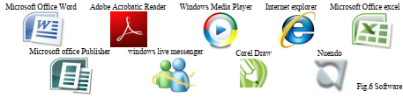



O Microsoft Excel é um editor de planilhas produzido pela Microsoft para computadores que utilizam o sistema operacional Microsoft Windows, além de computadores Macintosh da Apple Inc. e dispositivos móveis como o Windows Phone, Android ou o iOS. Lançamento: 1987 (34–35 anos)

É um programa dedicado a criação de planilhas de cálculos, além de oferecer gráficos, funções de bancos de dados entre outras funções de extrema importâmcia sobre tudo para os usuários que tem Microsoft Excel como suporte para a resolução de suas tarefas, quer seja a nível empresária ou caseira.

A folha de cálculos electronicos do Excel, é uma folha de papela quadriculado consituido por **Celulas**

**CÉLULAS**

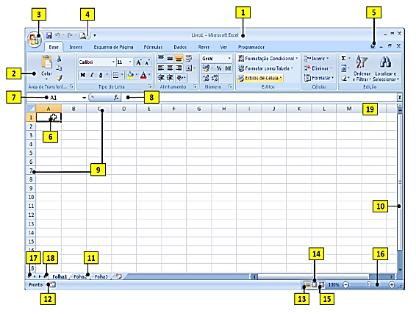São o espaços reservados para a introdução de dados.

É constituidos por:

**LINHAS**: Representados pelos números

**COLUNAS:** Representados pelas letras